**Шило Адам Степанов (Szyło Adam)**

27 октября 1795 г – крещение (НИАБ 136-13-894, лист 26, №46/1795-р (ориг)), (РГИА 823-2-18, лист 253об,№34/1795-р (коп)).

**НИАБ 136-13-894:** Лист 26. **Метрическая запись №46/1795-р (ориг).**

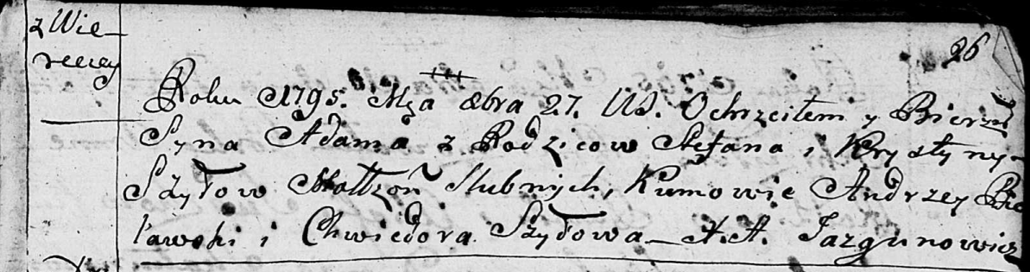

Дедиловичская Покровская церковь. 27 октября 1795 года. Метрическая запись о крещении.

Szyło Adam – сын родителей с деревни Веретеи.

Szyło Stefan – отец.

Szyłowa Krystyna – мать.

Bielawski Andrzey - кум.

Szyłowa Chwiedora - кума.

Jazgunowicz Antoni – ксёндз.

**РГИА 823-2-18:** Лист 253об. **Метрическая запись №34/1795-р (коп).**

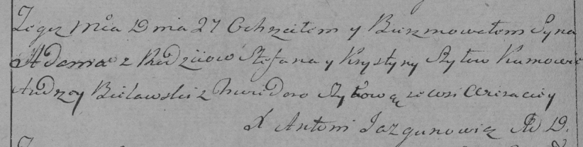

Дедиловичская Покровская церковь. 27 октября 1795 года. Метрическая запись о крещении.

Szyło Adam – сын родителей с деревни Веретей.

Szyło Stefan – отец.

Szyłowa Krystyna – мать.

Bielawski Andrzey – кум.

Szyłowa Chwiedora – кума.

Jazgunowicz Antoni – ксёндз.